МБУК Вяземская централизованная библиотечная система
Масловская сельская библиотека №21

«Читать – это здорово»
Библиографический список литературы для подростков
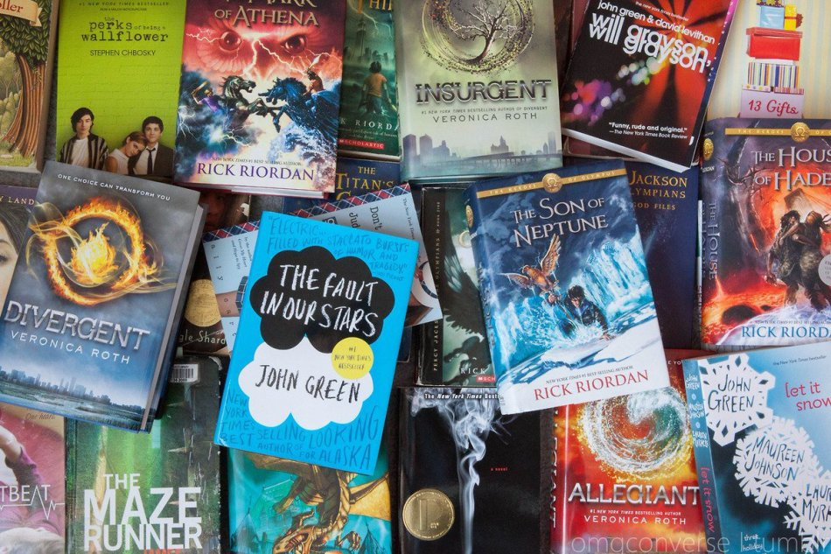

12 +

с. Богородицкое
2022
Уважаемые юные читатели!
Мы предлагаем вам список книг, проверенных временем, пользующихся популярностью у многих поколений читателей. Большинство произведений из этого списка поднимает взрослые проблемы еще совсем юных людей. Они могут многому научить не только подрастающее поколение, но даже всезнающих взрослых. Желаем приятного прочтения!
1. Воронова, Анна. Горький шоколад: повесть / А. Воронова. - Москва: ЭКСМО, 2009. –186 с.
2. Воробей, В. Девять жизней: роман / В. Воробей, М. Воробей . - Москва: Дрофа-Плюс, 2006. – 95 с.
3. Грин, А. С. Алые паруса / А. С. Грин. - Москва: Астрель, 2011. – 268 с.
4. Верн, Жюль. Дети капитана Гранта : роман / Жюль Верн. – Москва : Терра, Детская литература, 1994. –529 с.
5. Каверин, В. А. Два капитана : роман / В. А. Каверин. - Москва: Детская литература, 1987. – 560 с.
6. Крюкова, Т. Ш. Костя + Ника : повесть / Т. Ш. Крюкова. - Москва: Аквилегия, 2000. – 314 с.
7. Олколт, Луиза. Маленькие женщины: роман / Луиза Олколт. - Москва: Энас, 2009. –307 с.
8. Медведев, В. Капитан сорви голова: повесть / В. Медведев. -Москва: Советская Россия ,1990. –305 с.
9. Тургенев, И. С. Ася : повесть / И. С. Тургенев. – Москва: Детская литература, 1980. – 48 с.
10. Фраерман, Р. Дикая собака Динго, или повесть о первой любви / Р. Фраерман. - Москва : АСТ: Астрель, 2008.- 187 с.

Составитель: М. В. Артамонова, главный библиотекарь

МБУК ВЦБС Масловская сельская библиотека №21

Режим работы:
пн-сб, с 10 до 14 часов,
Выходной – воскресенье
Адрес: Вяземский р-н, с. Богородицкое ул. Центральная д 62
Электронный адрес Мария Артамонова <artamonovamarina1962@mail.ru>

